重庆市预警信息发布业务月报
第6期（总26期）
2020年7月6日 签发：况星

2020年6月业务运行工作通报
一、预警信号发布情况
6月，全市各级预警中心通过预警平台发布气象预警信号529期（高温：橙色31期；大雾：橙色3期、黄色35期；暴雨：红色26期、橙色48期、黄色141期、蓝色70期；雷电：橙色30期、黄色136期；大风：蓝色8期），其中市级发布15期，区县发布518期。
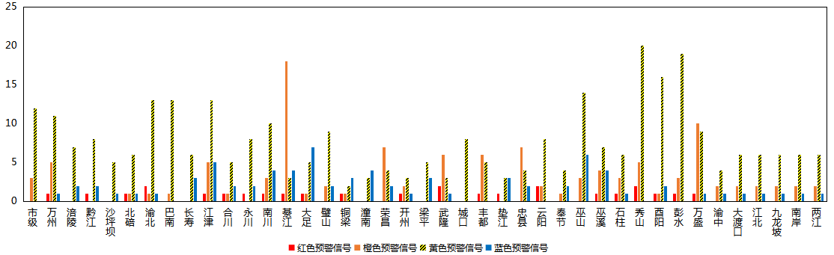
图1 全市预警信号发布情况
二、灾害风险超阈值实况发布情况
6月，全市各区县预警中心通过预警平台共发布暴雨超阈值预警信息1,626条，高温超阈值预警信息103条，疑似火点2条。
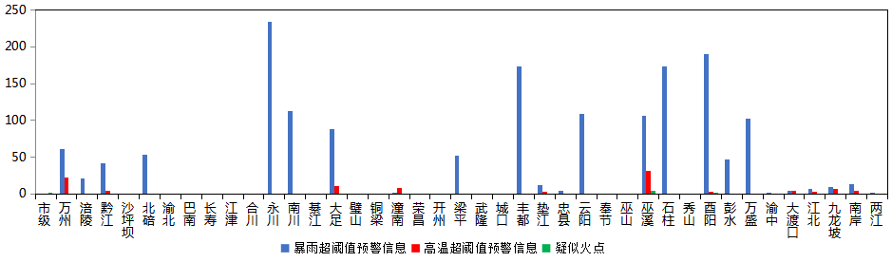
图2 全市灾害风险超阈值预警信息发布情况
三、预警服务信息发布情况
6月，全市各级预警中心通过预警平台发布气象预警服务信息1,532期，其中重要气象信息专报243期、0-2小时强对流天气警报666期、雨情通报623期。
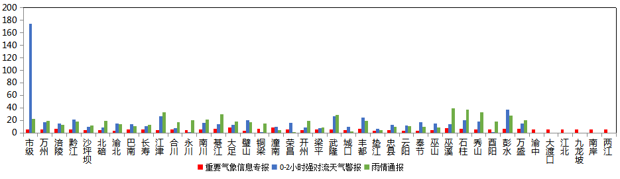
图3 气象预警服务信息发布情况
四、各部门和乡镇（街道）信息发布情况
6月，全市气象部门发布预警服务消息4,348条，发送短信3,716.38万人次；其他部门发布预警服务消息2,893条，发送短信739.80万人次；乡镇（街道）发布预警服务消息16,102条，发送短信1,093.52万人次。
表1 部门和乡镇（街道）信息发布详情
部门 | 条数 | 人次数（万） | 部门 | 条数 | 人次数（万）
乡镇（街道） | 16,102 | 1,093.52 | 城管 | 141 | 2.34
气象 | 4,348 | 3,716.38 | 文旅 | 123 | 0.74
水利 | 360 | 72.31 | 经信委 | 109 | 6.53
应急 | 315 | 162.95 | 科委 | 99 | 1.68
其他 | 242 | 52.9 | 海事 | 96 | 2.67
公安 | 240 | 184.13 | 卫健委 | 81 | 3.46
交通 | 197 | 8.59 | 商务 | 55 | 1.35
林业 | 192 | 51.07 | 市场监督 | 55 | 0.24
农业农村 | 171 | 40.22 | 政府 | 54 | 58
规资 | 154 | 7.21 | 环境 | 53 | 2.45
教育 | 144 | 57.8 | 消防 | 12 | 23.16

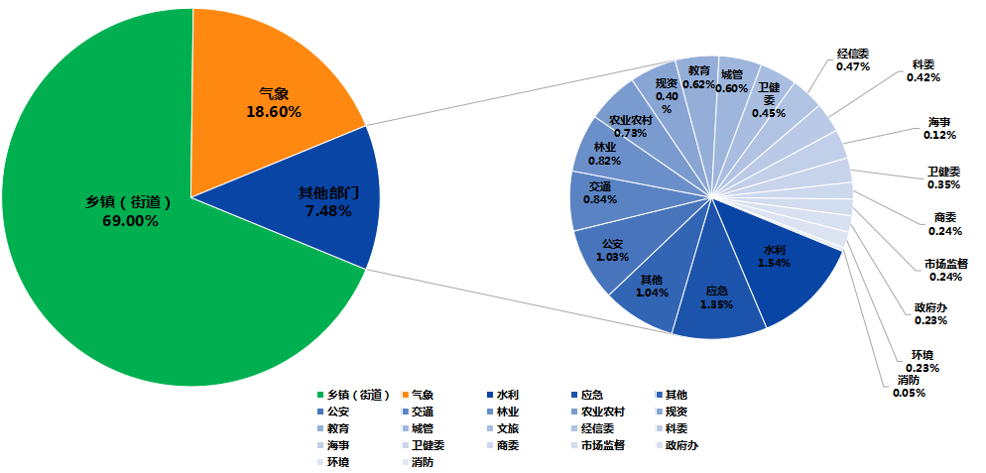
图4 各部门和乡镇（街道）信息发布情况
五、分渠道信息发布情况
（一）短信
6月，全市各级预警中心和预警工作站通过预警平台10639121短信通道发布预警和服务信息共23,114条，累计发送5,375.32万人次。其中，市预警中心发布各类预警服务信息671条，发送218.50万人次；区县预警中心发布各类预警服务信息3,448条，发送3323.50万人次；市、区县部门和乡镇（街道）预警工作站发布各类预警服务信息条18,995，发送1,833.32万人次。
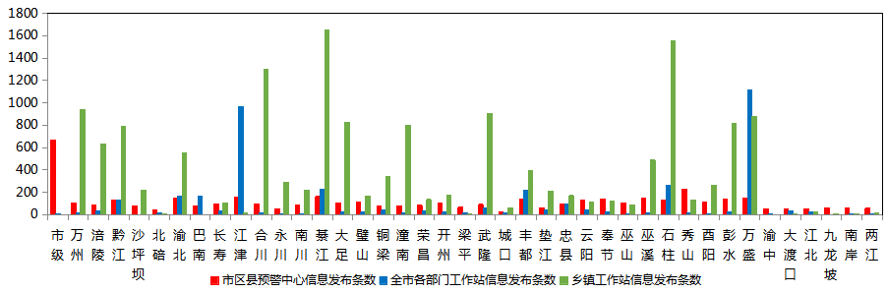
图5 全市预警中心及预警工作站10639121通道信息发布情况
6月，全市各级预警中心通过预警平台短信备份通道（企讯通、百度、移动大数据等）发布各类预警服务信息共229条，累计发送短信174.38万人次。
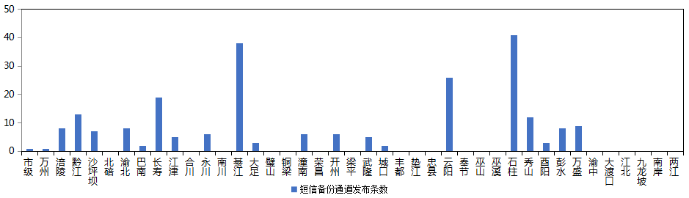
图6 全市预警中心及预警工作站短信备份通道信息发布情况
（二）大喇叭
6月，全市各区县预警中心通过大喇叭发布各类预警服务信息共852条，累计发送593,274支次。其中，万州、黔江、石柱、璧山、大足等区县大喇叭使用较好。
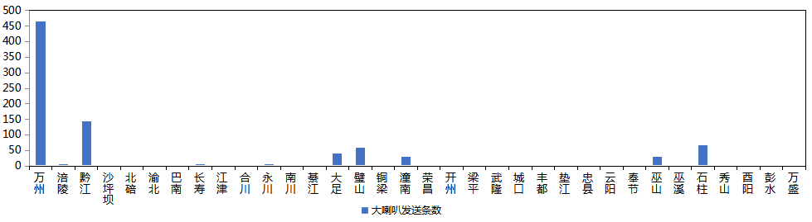
图7 全市各预警中心大喇叭信息发布情况
（三）电子显示屏
6月，全市各区县预警中心通过电子显示屏发布各类预警服务信息共743条，累计发送61,619块次。其中，黔江、合川、璧山、铜梁、万盛等区县电子显示屏使用较好。
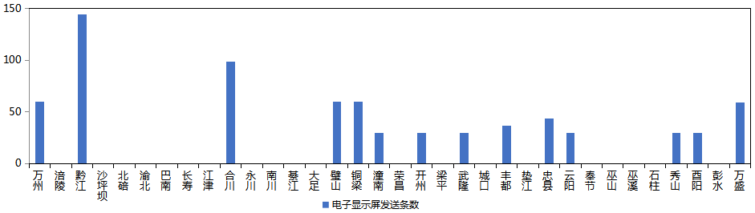
图8 全市各预警中心电子显示屏信息发布情况
（四）预警app
6月，预警APP注册用户数为2,010人，共推送预警服务信息860条，除市级（153条）外，渝北区注册用户最多（554人），酉阳预警中心推送信息最多（70条）。
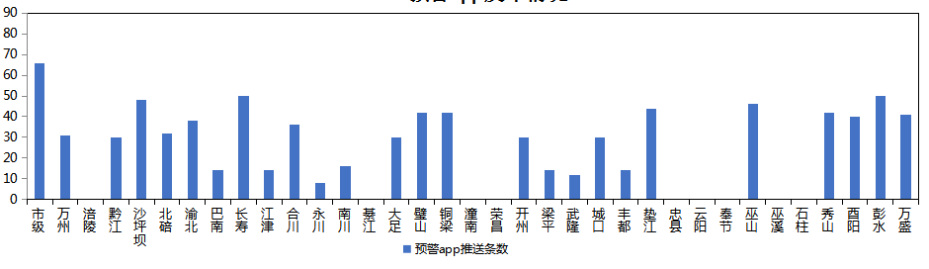
图9 全市各预警中心预警app信息推送情况
（五）预警微信
6月，全市预警微信（含企业号和公众号）关注用户数为14.09万人，共发布预警服务信息2,350条，除市级外，巴南区关注用户最多（1.3万人），万州区发布信息最多（154条）。
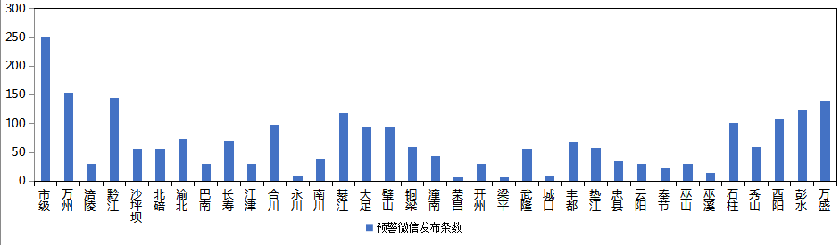
图10 全市各预警中心预警微信信息发布情况

